Centro Educacional Américo Vespucio Programa de Integración Escolar
Fonoaudiología 2020 – Plan de contingencia pandemia

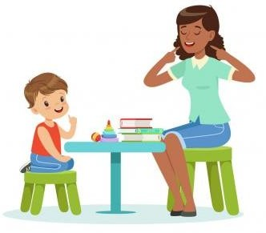
APOYO FONOAUDIOLÓGICO
PROGRAMA DE INTEGRACIÓN ESCOLAR (PIE)
FLGA. PAULINA AGUAYO G.
Cualquier duda pueden preguntar por e-mail a fonopauli.aguayo@gmail.com

RECOMENDACIONES PARA EL TRABAJO EN EL HOGAR:
★Siempre dar refuerzo positivo al niño, felicitarlo cuando ha logrado la tarea y se ha portado bien. Las palabras de ánimo como “¡muy bien! ¡buen trabajo! ¡sigue así!” son algunas ideas.
★Tener un momento del día fijo para hacer las tareas o juegos, para ayudar al niño a crear un hábito.
★A partir de las tareas de las guías, se pueden sacar ideas para realizar otras parecidas si quisieran seguir trabajando algún concepto que se vea más débil.

COMPRENSIÓN DE CUENTOS CORTOS

NOMBRE: | FECHA: | LOGRADO/NO LOGRADO:

Escucha atentamente el cuento que te leeré a continuación…

“LOS JUGUETES ORDENADOS”
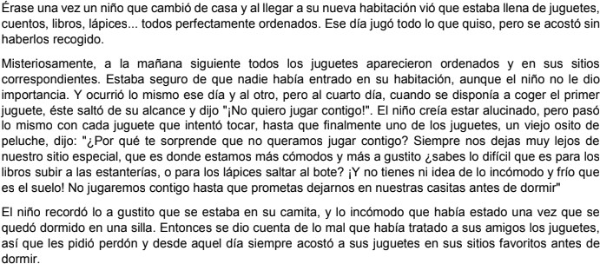

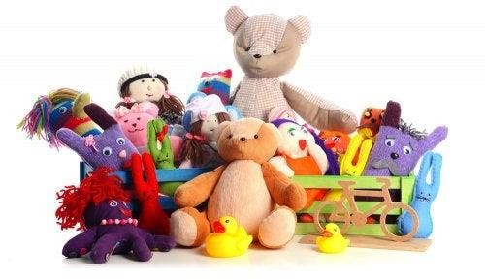

Actividad 1: Une cada una de las frases de la primera columna con las de la segunda columna, según corresponda:

1era COLUMNA
- Misteriosamente, a la mañana siguiente….

- Y desde aquel día…

- Un viejo osito de peluche, dijo…

- El niño llegó a su nueva habitación…

- Cuando se disponía a recoger el primer juguete, este saltó de su alcance y dijo…

- ¡No jugaremos contigo hasta que prometas…

OA2 y OA6 LENGUAJE VERBAL
2da COLUMNA
- …y vio que estaba llena de juguetes, cuentos, libros, lápices…

- … dejarnos en nuestras casitas antes de dormir!

- …todos los juguetes aparecieron ordenados y en sus sitios correspondientes.

- …siempre acostó a sus juguetes en sus sitios favoritos antes de dormir.

- ¡No quiero jugar contigo!

- ¡No tienes idea de lo incómodo y frío que es el suelo!

Actividad 2: Dibuja la habitación del niño, al niño y los juguetes de su habitación. ¿Cómo te lo imaginas?

CONCIENCIA FONOLÓGICA

NOMBRE: | FECHA: | LOGRADO/NO LOGRADO:

Actividad 1:
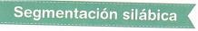
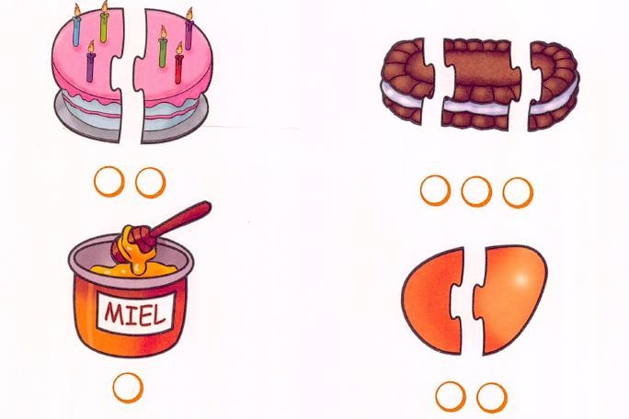
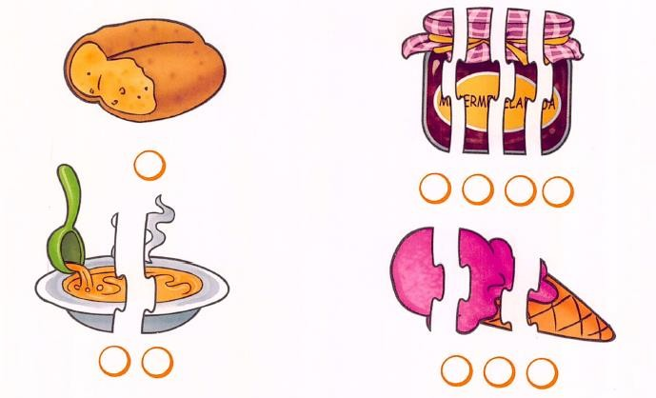
Observa los alimentos, están separados, por sílabas. Cuenta cuántas sílabas tiene cada palabra y pinta la cantidad de círculos que corresponde.

Torta, galleta, miel, huevo, pan, mermelada, sopa, helado.
Encierra los alimentos que no son saludables.

Actividad 1:
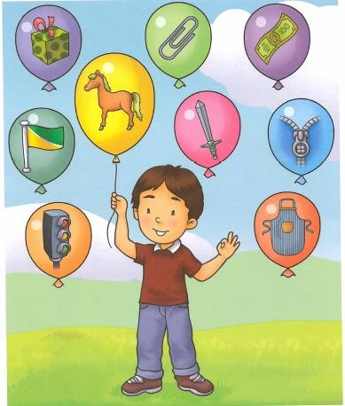
¡A Vicente se le escapan los globos! Ayúdalo a alcanzar los globos que tienen dibujos de tres sílabas, como CA-BA-LLO. Únelos a su mano.

Regalo, clip, billete, bandera, caballo, espada, cierre, semáforo, delantal.

